**РОССИЙСКИЙ УНИВЕРСИТЕТ ДРУЖБЫ НАРОДОВ**

Факультет физико-математических и естественных наук

Кафедра прикладной информатики и теории вероятностей

Лабораторная работа №1

Студент: Егорова Екатерина

Москва 2022 г.

Цель работы:

Целью данной работы является приобретение практических навыков установки операционной системы на виртуальную машину, настройки минимально необходимых для дальнейшей работы сервисов.

* Скачиваем и устанавливаем

VirtualBox(виртуальную машину) версии 6.1 на сайте(https://www.virtualbox.org/)

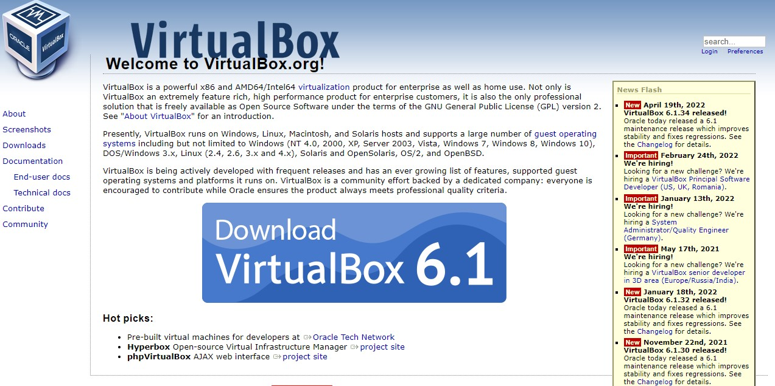

* Устанавливаем в виртуальную машину дистрибутив Linux Fedora-35, скачать можно по ссыке:

(https://getfedora.org/ru/workstation/download/).

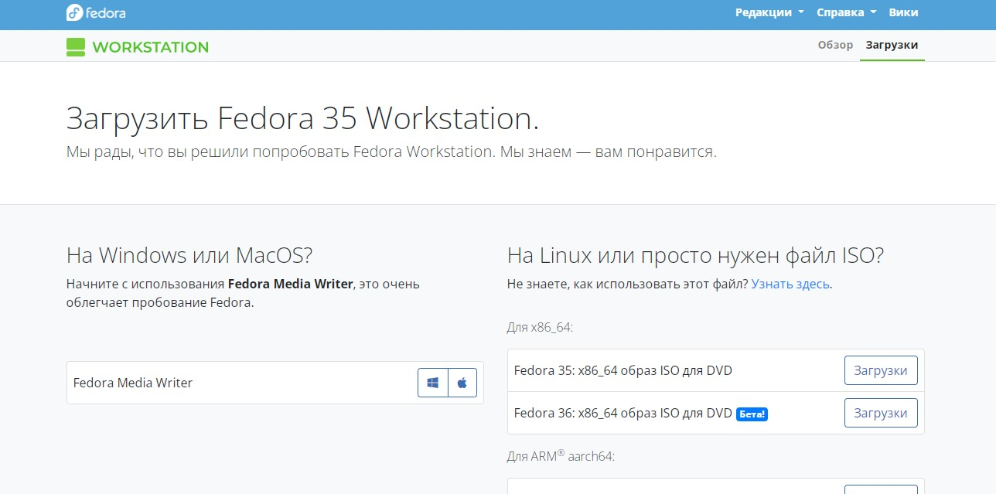

* Запускаем виртуальную машину и проверяем местоположения каталога для виртуальных машин. Переходим к созданию новой виртуальной машины. В VirtualBox выбираем

Машина-Создать

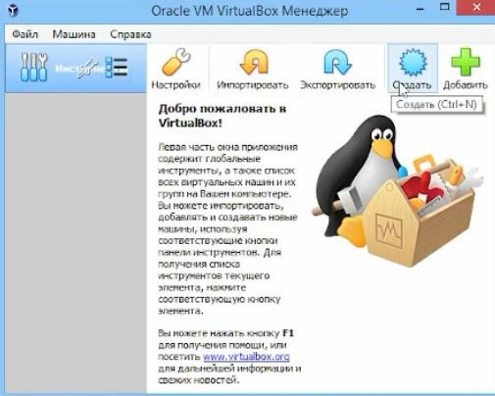

* В настройках виртуальной машины добавляем новый привод оптических дисков и выбираем образ: afs dk.sci.pfu.edu.ru common files iso Fedora-Workstation-Live-x86_64-35-1.2.iso ( отмечено красным кругом, куда помещается диск) 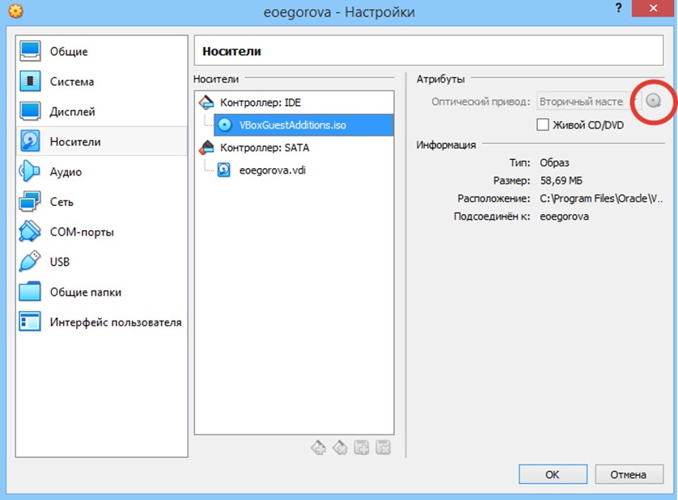
* Устанавливаем образ ОС

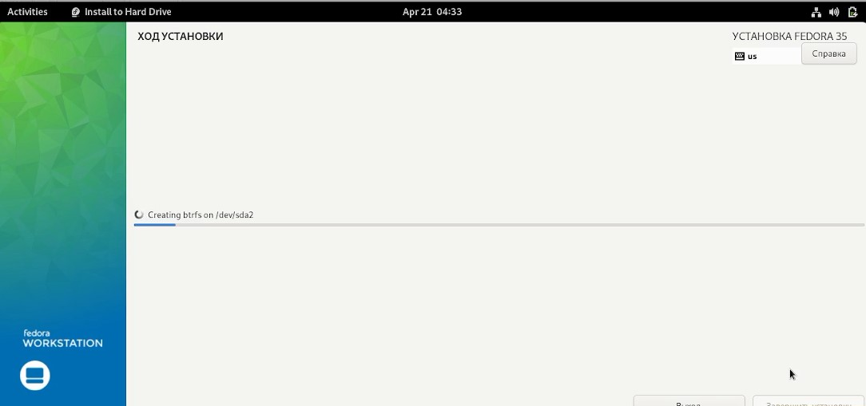

* После установки образа ОС, выходим. Далее нажимаем на «изъять диск из привода»

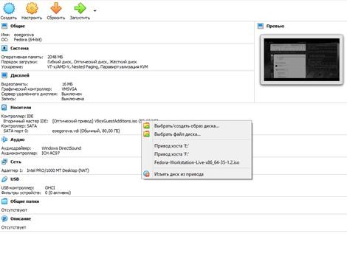

Ответы на контрольные вопросы:

* Учетная запись пользователя содержит:сведения, необходимые для опознания пользователя при подключении к системе, сведения для авторизации и учёта. Это идентификатор пользователя (login) и его пароль. Пароль или его аналог, как правило, хранится в зашифрованном или хэшированном виде для обеспечения его безопасности.
* help — выводит справку по этой команде. Сd- для перемещения файлов в системе. Lsдля просмотра содержимого каталога. Rm- удаление файла.
* Пример файловой системы: NTFS-Стандартная файловая система для семейства операционных систем Windows NT фирмы Microsoft. NTFS поддерживает хранение метаданных. Файловая система-порядок, определяющий способ организации, хранения и именования данных на носителях информации в компьютерах, а также в другом электронном оборудовании.
* Посмотреть, какие файловые системы подмонтированы в ОС можно с помощью утилиты Gnome Диски.
* Для этого воспользуемся командами ps и grep. Команда ps предназначена для вывода списка активных процессов в системе и информации о них. ... То есть мы получили сам процесс grep, так как в качестве параметра команде мы указали слово gcalctool, и grep нашел сам себя в выводе команды ps.

# Отчёт о выполнении дополнительного задания

